Nebulizacje czy inhalacje?
Wrzesień zbliża się wielkimi krokami a wraz z nowym rokiem szkolnym powitamy kolejny sezon infekcyjny. Infekcje dróg oddechowych są częste nie tylko u dzieci, ale i także u dorosłych, a bardzo popularną metodą radzenia sobie z nimi są nebulizacje.
Nebulizacja czy inhalacja?
Bardzo często pojęcia „nebulizacja” i „inhalacja” stosowane są zamiennie, choć nie zawsze jest to poprawne. Inhalacją może być podanie leku za pomocą niewielkiego manualnego inhalatora, co praktykowane jest głównie przez osoby z astmą i POChP. Inhalacje to także tzw. „parówki”, czyli wdychanie gorących par roztworów ziół, olejków eterycznych lub specjalnych mieszanek soli.
WAŻNA INFORMACJA
Nebulizacja to proces przekształcania leku w tzw. „zimną mgiełkę” co często jest nazywane inhalacją.
Nebulizacja z kolei jest procesem polegającym na przekształceniu roztworu leku w aerozol o odpowiednej wielkości cząsteczek – w tzw. „zimną mgiełkę”. Nebulizatorem często nazywa się najbardziej popularny typ inhalatora (pneumatyczno-tokowy), lecz tak naprawdę nebulizator jest jedynie częścią tego inhalatora. Niemniej przyjęło się, że nebulizację nazywamy inhalacją i właściwie nie jest to błędem. Błędem byłoby w drugą stronę – gdybyśmy inhalację nad garnkiem nazwali nebulizacją.
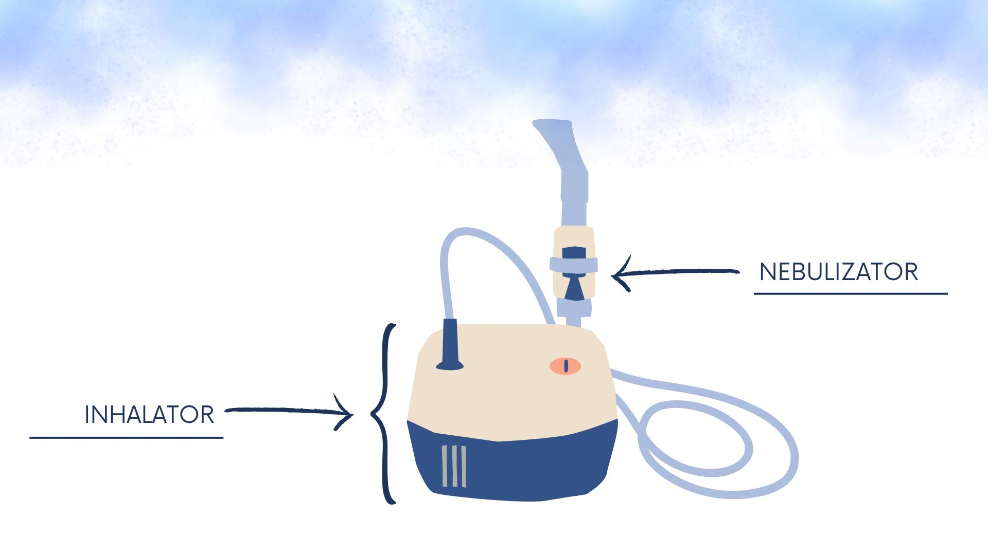
Co stosujemy w nebulizacji?
WAŻNA INFORMACJA
Nie wolno robić nebulizacji z olejków eterycznych! Może to skutkować gwałtownym skurczem oskrzeli i oskrzelików.
Do nebulizacji możemy używać roztworów soli – izotonicznego (czyli soli fizjologicznej) i hipertonicznego. Sól fizjologiczna ma stężenie 0,9%, natomiast hipertoniczna ma stężenie wyższe, co nie znaczy, że jest lepsza – ma zupełnie inne działanie. Solą fizjologiczną nawilżamy i oczyszczamy drogi oddechowe, z kolei sól hipertoniczna służy do rozrzedzania zalegającej wydzieliny i wspomaga odkrztuszanie. Warto pamiętać, że nebulizacje z soli hipertonicznej należy wykonywać tylko w ciągu dnia (nie na noc!), a jej nadmierne stosowanie może prowadzić do przesuszenia błony śluzowej. Na rynku dostępne są także preparaty na bazie roztworu soli z różnymi dodatkami – np. kwasem hialuronowym i ektoiną. W nebulizacji stosuje się także leki, które dostępne są na receptę, w tym m.in. sterydy i leki rozszerzające oskrzela.
Ustnik czy maseczka?
Im lepiej przeprowadzona nebulizacja, tym efektywniejsze leczenie. Ważne jest w tym kontekście, czy używamy maseczki czy też ustnika. W przypadku nebulizacji z roztworu soli, przeprowadzanej w celu uzyskania efektu w obrębie śluzówki nosa, należy użyć maseczki lub mniej popularnej specjalnej końcówki do nosa. Jeśli z kolei metodą nebulizacji należy przyjąć lek (np. glikokortykosteroid nazywany powszechnie „sterydem”), to wtedy należy wziąć pod uwagę wiek pacjenta. Zaleca się, aby dzieci powyżej 3. r.ż. i dorośli wykonywali nebulizacje przez ustnik. Ograniczeniem może być sytuacja, w której pacjent nie potrafi oddychać przez usta lub z jakiegokolwiek innego powodu nie jest możliwa nebulizacja za pomocą ustnika.
Sterydy w nebulizacji
WAŻNA INFORMACJA
Po nebulizacji ze sterydów zawsze należy przepłukać usta, a jeśli użyto maseczki, to również umyć twarz.
Sterydy to leki, które mogą wzbudzać u pacjentów skrajne emocje – jedni wierzą, że tylko one szybko zwalczą kaszel, inni z kolei boją się ich jak ognia. Sterydy do podania wziewnego są stosunkowo bezpiecznymi lekami, ale ich stosowanie niewątpliwie wymaga kilku ważnych zasad. Po nebulizacji zawsze należy przepłukać usta, a najlepiej umyć zęby, ponieważ osadzenie się leku w jamie ustnej i gardle może doprowadzić do wystąpienia pleśniawek. Jeśli nebulizacja wykonywana była przez maseczkę, należy także pamiętać o umyciu twarzy. W przypadku kontaktu leku ze skórą może z kolei dojść m.in. do podrażnień, dlatego maseczka powinna być dobrze dopasowana, a więc dobrze przylegać do twarzy, tak aby obszar skóry narażonej na działanie leku był możliwie jak najmniejszy. Dobrym rozwiązaniem jest też posmarowanie twarzy kremem przed nebulizacją.
Co z tymi otworami w maseczce?
W przypadku maseczek kłopot mogą sprawić otwory, które fabrycznie w ich występują, a konkretniej dylemat: czy należy je zaklejać, czy też nie? Kiedy nebulizację wykonuje się z soli, to tak naprawdę nie ma to znaczenia – straty są nieistotne. W przypadku nebulizacji ze sterydów lub innych leków sprawa bardziej się komplikuje, ponieważ przez otwory wydostaje się aerozol z lekiem, co prowadzi do strat, a więc mniej leku dostaje się do dróg oddechowych, zatem skuteczność leczenia może być obniżona. Znajdziemy opracowania, w których autorzy zalecają, aby zaklejać otwory w maseczkach, jednak warto mieć na uwadze, że tym sposobem stworzymy „zamknięty obieg”. Producenci inhalatorów wyszli już temu naprzeciw i można znaleźć zestawy, w których maseczki mają specjalne zastawki – dzięki nim wdychamy tylko aerozol z nebulizatora.
Jak dbać o inhalator?
Każdy inhalator należy używać zgodnie z zaleceniami producenta. W instrukcji dołączonej do opakowania znajdziemy informację, jak często wymieniać plastikowe elementy i filtry – jest to niezwykle istotne, ponieważ sprawność techniczna sprzętu wpływa na efektywność nebulizacji, a więc również na skuteczność leczenia. W instrukcji zawarta jest także informacja jak dbać o czystość sprzętu, czy poszczególne elementy należy tylko myć delikatnym detergentem, czy można poddawać je sterylizacji. Warto wiedzieć, że nie wszystkie preparaty przeznaczone do nebulizacji można podawać za pomocą wszystkich rodzajów nebulizatorów. Np. nebulizacji z preparatów o zwiększonej gęstości (z kwasem hialuronowym i ektoiną) nie powinno się wykonywać za pomocą nebulizatora siateczkowego, ponieważ może to doprowadzić do zapchania siateczki, co z kolei sprawi, że nebulizator nie będzie działał prawidłowo. Nebulizatory siateczkowe są małe, ciche i zgrabne, ale wymagają zdecydowanie bardziej dokładnego serwisowania, o czym warto pamiętać.
Teoria teorią…
Wszystko wydaje się takie proste, jednak kiedy w praktyce przyjdzie zmierzyć się z wykonaniem nebulizacji u małego dziecka, to może niestety pojawić się opór. Czy zatem są jakieś złote metody na przekonanie dziecka do nebulizacji? Może inhalator w kształcie wesołej pandy? Może towarzystwo ulubionego misia? Tak naprawdę ile dzieci, tyle może być różnych skutecznych metod. Ważne, żeby oswoić dziecko z nebulizacjami. Niemniej warto pamiętać, że wykonywanie nebulizacji ze sterydów w czasie snu dziecka zwiększa ryzyko działań niepożądanych. Nebulizacja w czasie płaczu z kolei jest mniej efektywna. Czasem w zestawach dostępne są specjalne końcówki w kształcie smoczka dla najmłodszych dzieci, jednak nie jest zalecane, aby z nich korzystać.
Oby nadchodzący sezon szkolno-przedszkolno-żłobkowy był dla nas wszystkich łaskawy, a jeśli jednak zajdzie potrzeba wykonywania nebulizacji, to warto to robić prawidłowo

